5° L’apport en nutriments chez les animaux
I Les lieux d’entrée de la nourriture
Activité 1a : Observons des animaux en train de se nourrir :

- Le point commun entre l’éléphant et le castor, c’est qu’ils ne mangent tous deux que des aliments d’origine végétale.

Repas | Origine animale | Origine végétale | Origine animale et végétale
Animaux | Lion phoque | Eléphant, castor | Ours polaire

- carnivore : carne = viande, ne mange que des aliments d’origine animale
herbivore : ne mange que des aliments d’origine végétale
omnivore : omni = tout, mange de tout !
Activité 1b : Les différents moyens d'avaler la nourriture chez les insectes
- Indique pour chaque insecte la catégorie de régime alimentaire à laquelle il appartient :
Insectes | Sauterelle | Papillon | Moustique | Mouche | Abeille
Catégorie d’appareil buccal | broyeur | suceur | Piqueur suceur | Suceur lécheur | Suceur lécheur

- Les têtes à identifier :
Insecte 1 = moustique, insecte 2 = mouche, insecte 3 : abeille

Activité 1c : Les différents moyens d'avaler la nourriture chez les oiseaux
Personnage 1 = oiseau 3 = insectivore car bec long et fin
Personnage 2 = oiseau 4 = carnassier car bec court et crochu
Personnage 3 = oiseau 1 = nectarivore car bec très long et fin en paille pour aspirer le nectar
Personnage 4 = oiseau 2 = piscivore car bec crochu pour déchiqueter la chair des poissons

Activité 1d : Les différents moyens d'avaler la nourriture chez les mammifères
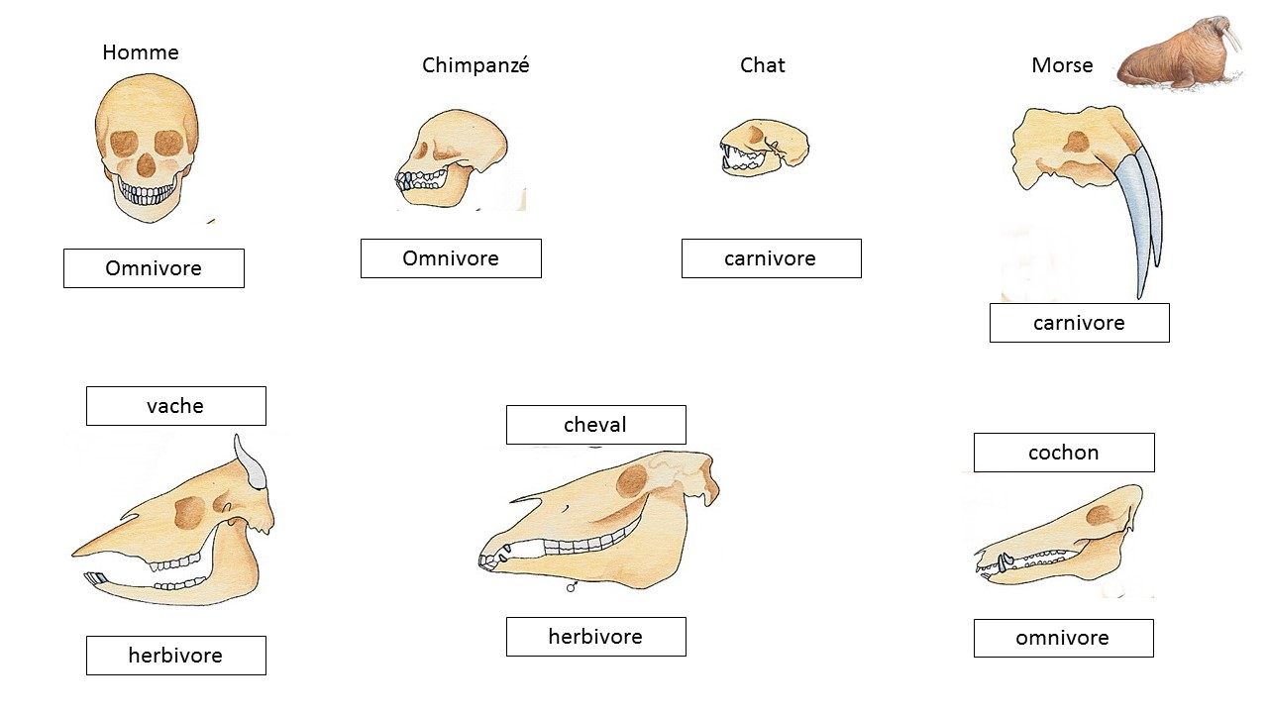

Activité 1e : Un mode de nutrition particulier
- Le ver est un producteur de matière car il grandit. Il a donc besoin d’énergie et de nutriments.
- Le ver solitaire n’a pas d’appareil digestif.
- On peut donc supposer que les nutriments contenus dans l’intestin de l’homme traversent la peau du ver et c’est comme cela qu’il se nourrit.
- Si il faut 1 jour pour produire 16 anneaux, il faut 2000/16 = 125 jours pour que le ver atteigne sa taille adulte soit environ 4 mois.
- Si un anneau mesure 0.8 cm en moyenne et que le ver adulte possède 2000 anneaux alors celui-ci mesure en moyenne 2000 x 0.8 = 1600 cm soit 16 mètres.
II Un système de transformation adapté.
Activité 2b : Un trajet plus ou moins long à l'intérieur de l’organisme :
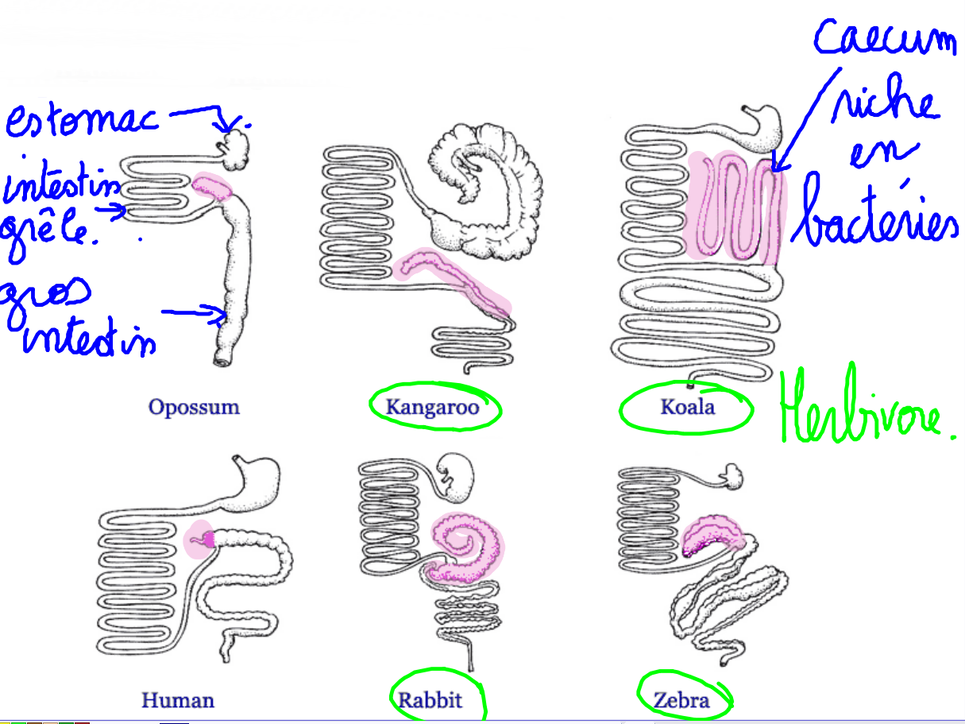

Activité 2c : Une digestion en deux temps est parfois nécessaire : exemple de la vache
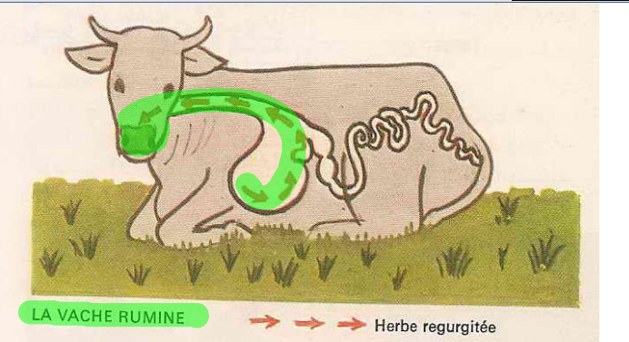
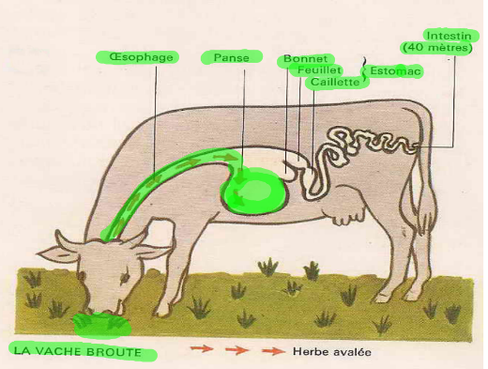
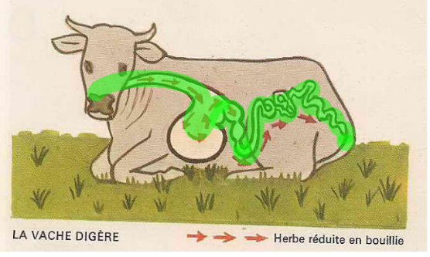
2
1
3

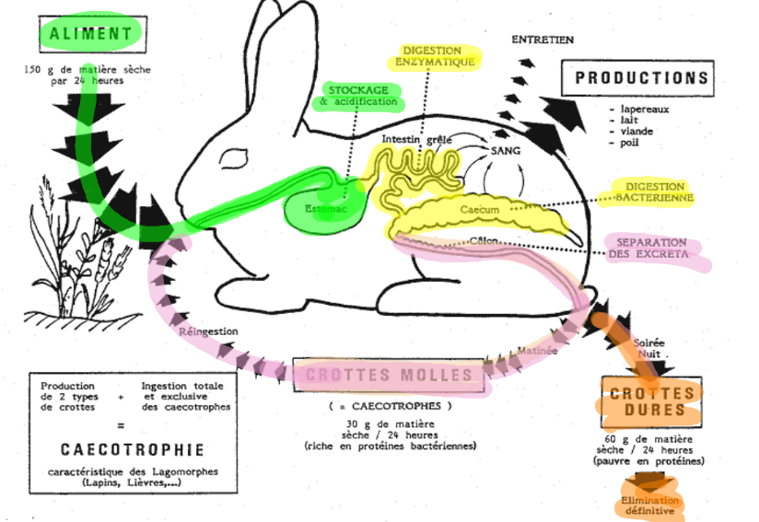
Activité 2d : Une digestion en deux temps est parfois nécessaire : exemple du lapin

III Distribution des nutriments aux organes consommateurs
Activité 3 a : Quelle partie de l’appareil digestif récupère les nutriments issus de la digestion des aliments ?
- Analyse des documents et complète le texte à trous :
On constate que la paroi de l’intestin grêle contient une grande quantité de capillaires sanguins.
On peut donc supposer que le passage des nutriments se fait au niveau de la paroi intestinale
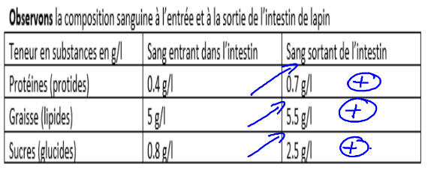
- Analyse le tableau puis dans le texte suivant entoure la bonne proposition et complète les trous :
On constate que le sang entrant / sortant est plus riche en nutriments que le sang entrant/sortant dans les intestins. On en déduit que l’intestin grêle est bien le lieu de prélèvement des nutriments. Ainsi en fin de digestion, les nutriments traversent la paroi intestinale, passent dans le sang qui les distribue à toutes les cellules du corps.
Activité 3 b : Quel est le moteur de la circulation sanguine ?
Expérimentation :
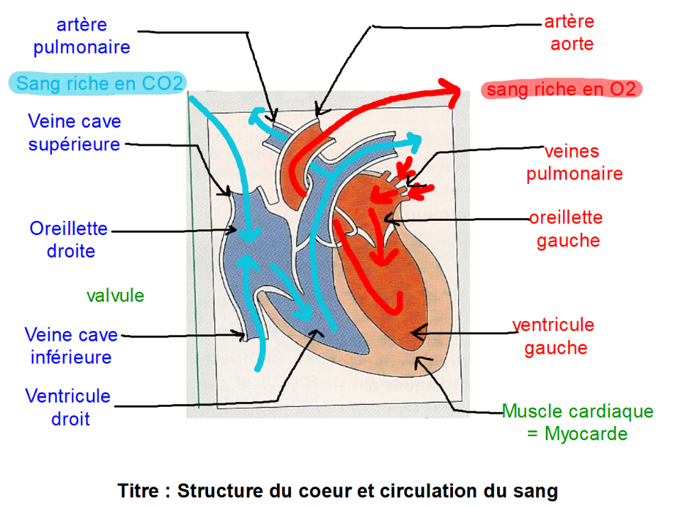
Interprétation
On constate que le cœur le cœur est un muscle creux divisé en deux circuits organisés de la même façon : arrivée du sang par des veines, remplissage de l’oreillette puis du ventricule et sortie du sang par une artère. Les valvules servent de porte entre chaque compartiment.
On en déduit que le cœur met en circulation le sang de deux circuits : un circuit pour le sang riche en dioxyde de carbone qui sera envoyé par le cœur droit vers les poumons puis, une fois débarrassé de ce dioxyde de carbone et enrichi en dioxygène, le sang sera récupéré et renvoyé par le cœur gauche à l’ensemble de l’organisme.
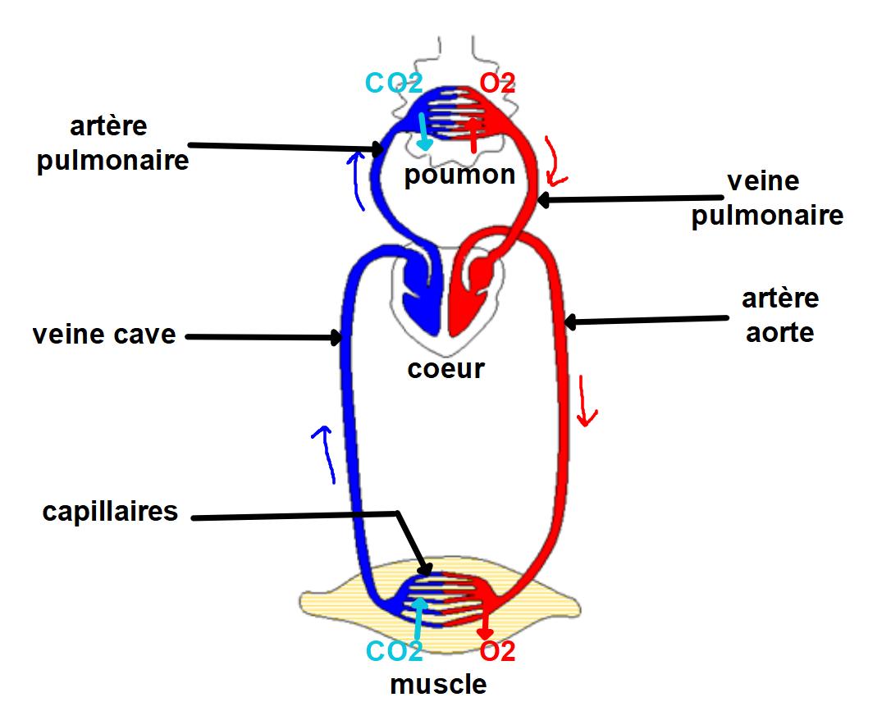
Conclusion :

IV l’élimination des déchets issus de la nutrition
Activité 4 Quel organe enlève l’urée du sang ?
On constate que de tous les constituants du sang, on ne retrouve que l’urée et des sels minéraux dans l’urine : l’urée a été totalement prélevée puisque le sang sortant possède un taux d’urée égal à 0g/L. Les nutriments (glucides, lipides, protides) restent dans le sang.
On en déduit que le rôle du rein est d’éliminer les déchets du sang par l’intermédiaire de l’urine.


